UREJAM PISALNO MIZO

Glede na to koliko wc papirja smo nakupili v paniki, zagotovo imate doma rolice od wc papirja. Izdelajte loncke za svinčnike, pa mobitel (vseeno upam, da ga še nimate!), za radirke, itd.
https://www.youtube.com/watch?v=9Eb_g0BQPuw

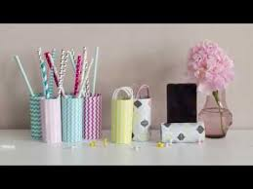

Vreme je lepo, v ponedeljek je praznik … Bodite na svežem zraku, a ne pozabite na socialno distanco! Stvari se stabilizirajo, a virus je še med nami! Čuvajte se!

Vanja in Irena

